2 | 3 | Lekcija 3: Izlazak

2.3 Zadatak 9. Što raditi za vikend?
🔊 Listen to the dialogue and complete the task below. Work with another classmate. Answer the following questions. The last two questions are about you and your weekend plans.
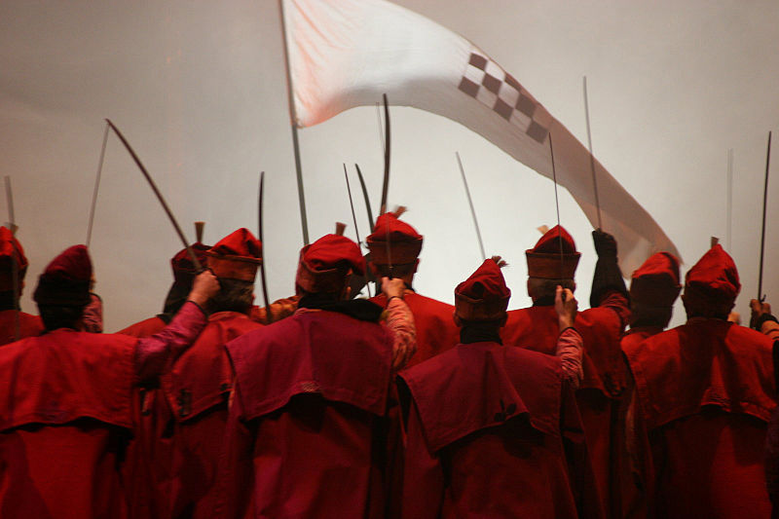 | 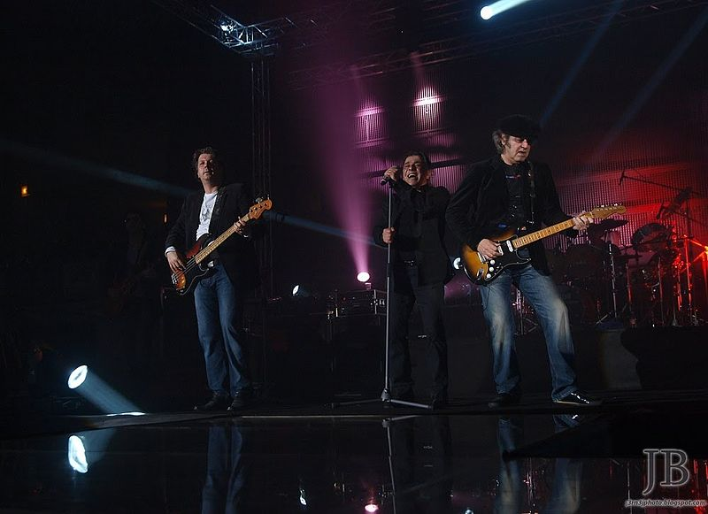 | 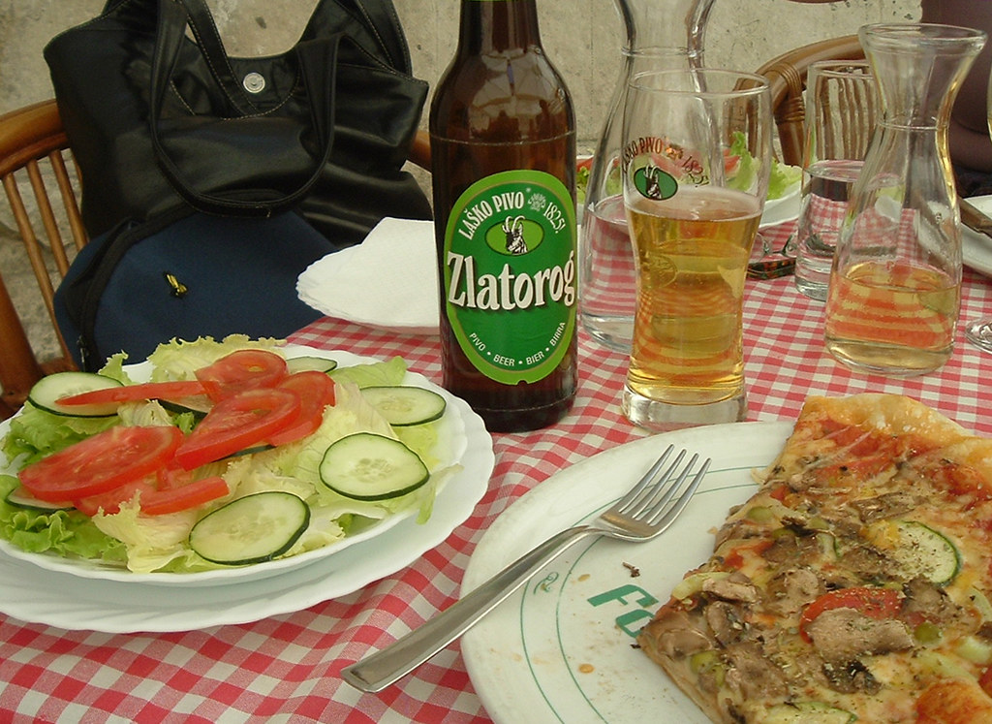
želja (desire)
Pitanja: | On/ona želi ići u/na... | Kako se zove lokacija?
Kamo Davor želi ići?
Kamo Mario želi ići?
Kamo Sandra želi ići?

| Razumijevanje
1 | Kamo Laura ide za vikend?
 | -
2 | Što Mario ne voli?
 | -
3 | Što Sandra ne voli?
 | -
4 | Što voli Sandra?
 | -
odluka (decision)
1 | Kamo oni idu? Koja je adresa?
 | -
2 | U koliko sati idu?
 | -

| Osobna pitanja [Personal questions]:
1 | Što ti obično radiš za vikend?
 | -
2
 | - Kamo ti i tvoji prijatelji obično idete zajedno?

2.3 Zadatak 10. Kamo za vikend?
👥 Rad u paru. Work with a classmate. Make a dialogue following the pattern from the text above. One of you should pick a place/event from column (A) and the other one from column (B). Since you will have different interests, pick a place/event from column C that will work for both of you.
A | B | C
balet (kazalište)  pop glazba (koncert)  izložba (galerija)  trčati (park)  horor (kino) | drama (kazalište)  džez (koncert)  nacionalni muzej  plivati (jezero)  komedija (kino) | komedija (kazalište)  klasična glazba (koncert)  muzej  surfati (more)  dokumentarni film (kino)

2.3 Zadatak 11. Na koji događaj želiš ići?
📄 Handout. Look at the list of events. Pick the event(s) you are most interested in. Ask your classmates where they want to go. Find out what the most common event is among all of you. When answering your classmate’s question, use complete sentences with additional information. Example:

Ja volim igrati nogomet. U slobodno vrijeme moji prijatelji i ja često igramo nogomet. Želim ići na nogometnu utakmicu Hajduk-Dinamo.

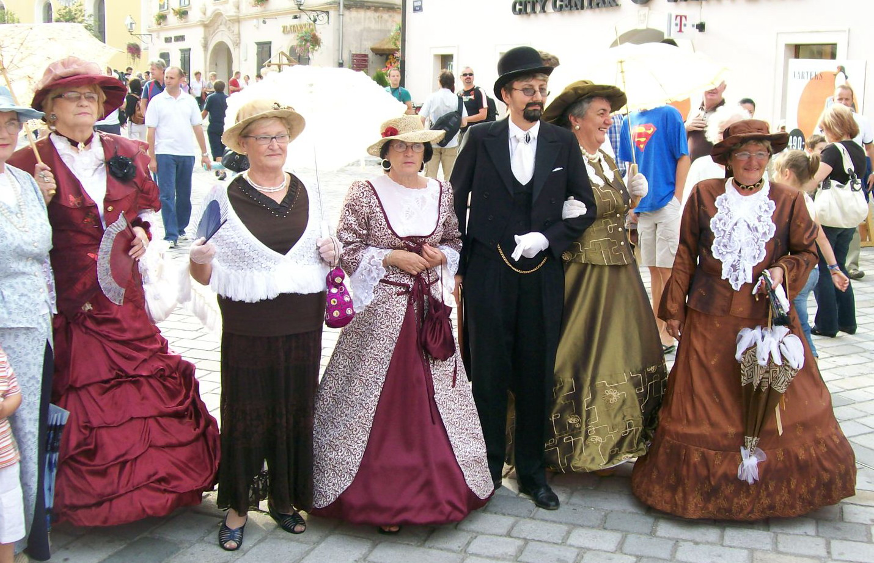 | 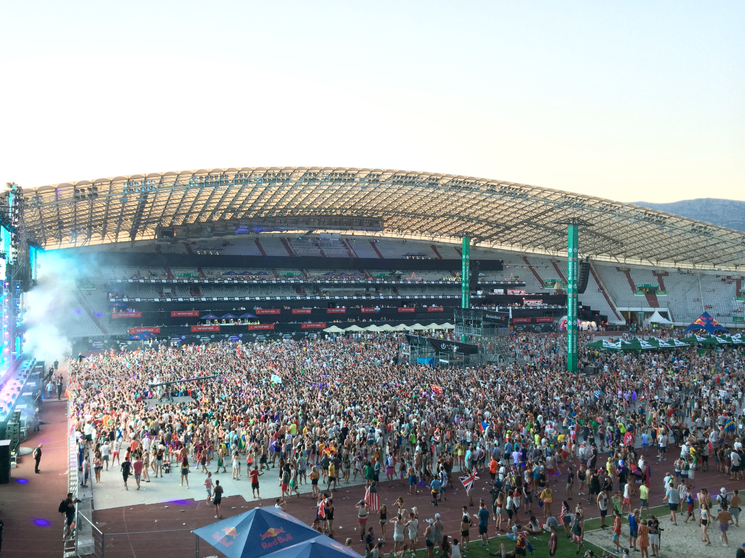
Špancirfest, Varaždin | Ultra festival, Split

Pitanje:

Kamo želiš ići? – Želim ići… (or) Ti želiš ići na/u...?. – Da/Ne želim ići…
Tko? | Događanje:

Odluka (decision)

Mi želimo ići…

Images used in this document are from these sources.

